103年度桃園縣愛與祥和優良農畜產品嘉年華會活動志願服務專案說明
緣 起：為促使消費者對於本縣畜牧發展有更深入的了解，邀請本縣市相關畜牧各產業相關團體與周邊產業業者共同參與，選擇縣內消費人潮眾多、交通便利、場地寬闊地點辦理103年度桃園縣愛與祥和優良農畜產品嘉年華會活動計畫，依宣傳主題內劃分觀光農牧場宣導、美食好手藝、農畜產精品廊道、在地好味道、親子同樂、農特產品展與客家美食及文物商品展等活動專區，讓更多的消費者認知縣府推展畜產成果及施政願景。
活動位置： 桃園縣藝文廣場公園

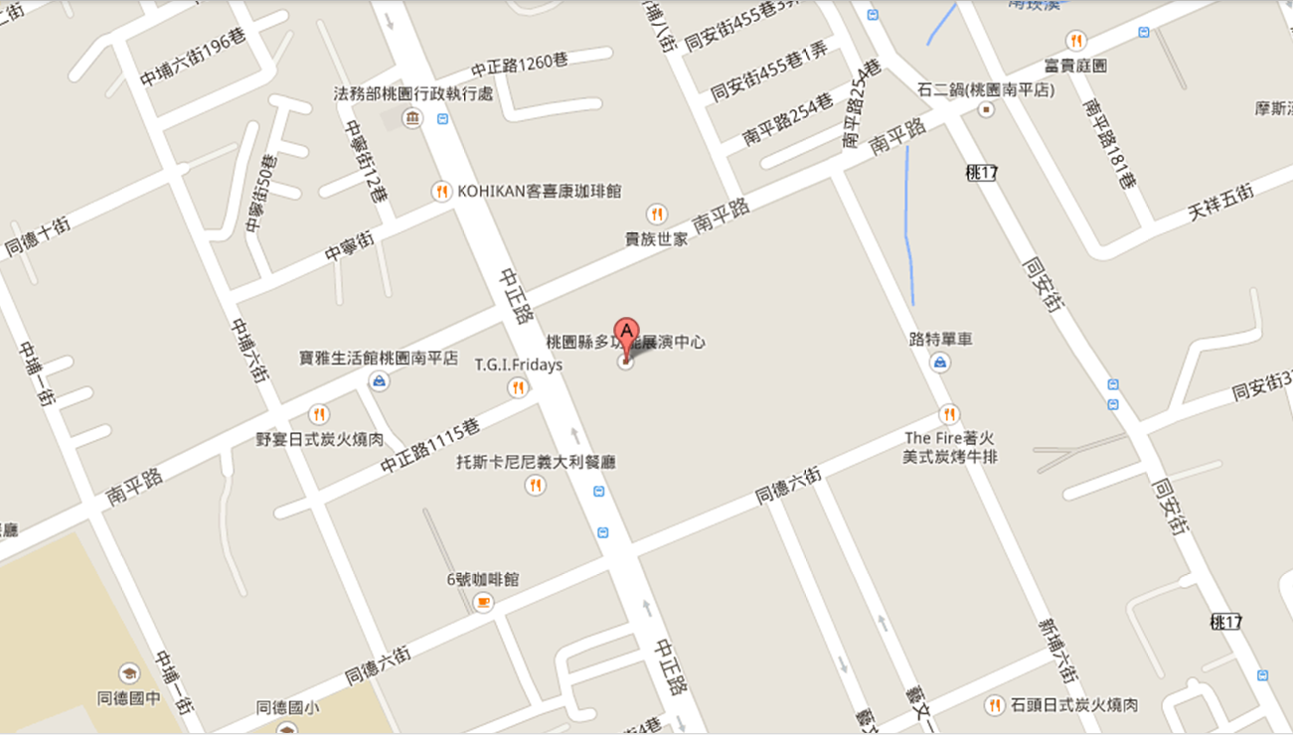

參加資格：學籍設於本縣現讀國中之學生優先。
服務內容：會場解說指引、清潔整理及DIY活動協助。
服務時間: 優良農畜產品嘉年華會活動期間(9/20~9/21)每周六、日上午10時至下午18時，每天20人， 每次8 小時。
環境條件：
- 工作地點為戶外，無空調設備。
- 參與服務同學需有吃苦耐勞、熱心服務、服從指導，且因個人體質可能有中暑可能之認知。
自備物資：供應午餐、環保飲水杯、透氣衣服(最好再備用一套)、毛巾、防曬通風工作帽(如斗笠)、防曬護膚保養品、防蚊蟲咬傷藥品、輕便雨衣。
認證依據：以下條件為必要：
- 每次不遲到、不早退、不缺勤，服務滿8小時。
- 接受現場管理人員指揮調度，無態度不佳、工作怠惰之情事。
認證方式：服務同學經現場管理人員確定符合認證條件，即由農業發展局於服務後，
於志願服務手冊予以認證。
報名方式：採傳真報名，原則每人報名1次為限，依順序受理，額滿或服務前1日為
止，報名成功會由本府人員電話確認。如已報名因故需改期，須以其他時
段為未額滿為限，無故缺席，不得再申請報名。
- 諮詢電話：縣府 3322101#5454張瓊霙小姐
- 傳真號碼：3382548
- 聯絡地址：桃園縣桃園市縣府路一號四樓 農業發展局漁牧科收
- 開放報名時間：103年9月1日起。

申 請 書 申請日期： 年 月 日
同學姓名 | 性別 | 出生年月日 | 身分證字號 | 現住住址(連絡住址)
 |  | 年 月 日
就讀學校 |  |  | 年級及班次
市(鄉、鎮) 國中 |  |  | 年 班
監護人姓名  (緊急聯絡人) |  | 上班期間  聯絡電話 | 機動  連絡手機 | 備 註  (申請服務時段)
注意事項
1.服務學生應自行注意安全，如發生意外自負責任或依現場活動保險條件理賠。
2.如學生有身體疾病(高血壓、心臟疾病、糖尿病…)或有隨時發作可能之病史，不得參加。參加學生務必確認自身的體能狀況、心理和身體狀況是否適合從事戶外工作。
3.如學生不合群、逃避工作或身體不適，現場人員得隨時通知家長到現場攜回。
4.服務學生應由家長接送或自行前往活動會場。
5.歡迎家長於報到時間(每日0930~1000)陪同服務學生了解環境，及接送(1730~1800間)，現場等待接送學生。 桃園縣政府農業發展局 敬啟
-----------------------------------------------------------------------------
為 同學，申請志願服務，服務同學及家長(監護人)已閱讀上述注意事項，且已確實了解應遵守之規定，並隨時注意自身安全。
申請志願服務學生簽名：
家長(監護人) 簽名：

桃園區高中高職免試入學志願服務學習認證單
學校： 國中 班級： 年 班 座號： 姓名：
時間 | 參加校內外公共服務  學習地點及活動內容 | 時數 | 主辦單位  (簽名或蓋章) | 學校認證
103年9月20（21）日10時00分至18時00分 | 到桃園縣愛與祥和優良農畜產品嘉年華會活動當會場解說指引志工 | 8 | ○○○○○
年 月 日
時 分至 時 分
年 月 日
時 分至 時 分
年 月 日
時 分至 時 分
年 月 日
時 分至 時 分
年 月 日
時 分至 時 分
年 月 日
時 分至 時 分
年 月 日
時 分至 時 分
年 月 日
時 分至 時 分
年 月 日
時 分至 時 分
年 月 日
時 分至 時 分
年 月 日
時 分至 時 分
年 月 日
時 分至 時 分
年 月 日
時 分至 時 分
年 月 日
時 分至 時 分

